МОБУ «Средняя общеобразовательная школа № 9»

Тема: «Использование современного дизайна в создании экожилья для подростка»

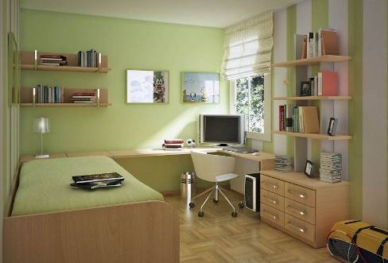

Выполнили:
Безрукова Валерия
Сидорина Полина
Ученицы 7 класса
МОБУ «СОШ № 9»
Руководитель:
Загревская
Юлия Александровна

Минусинск 2017
Содержание
Введение

Глава 1. Эко-дизайн в интерьере комнаты.

1.1. История Эко-дизайна
1.2. Современный эко-дизайн в интерьере

1.3. Эко стиль в интерьере - главные правила и детали
Глава 2. Обоснование дизайнерских решений
2.1. Обзор научно-технической литературы по теме проекта
2.2.Выбор и обоснование цветового решения
2.3. Влияние комнатных растений на микроклимат помещения и организм человека
Глава 3. Изучение особенностей объекта проектирования
3.1. Зонирование комнаты
3.2. Выбор материалов для отделки комнаты
3.3. Проект интерьера комнаты для подростка

Заключение
Используемая литература
Приложение

Введение
Наши дома - это наши тюрьмы; но мы обретем в них свободу,
если сумеем украсить их по своему усмотрению.
К. Шанель.

Каждый день, живя в городе, прогуливаясь, работая, обучаясь, человек удовлетворяет широчайший круг потребностей. Среди них — комфорт и безопасность природной среды, экологически комфортное жилище.
Квартира – не только укрытие от неблагоприятных условий окружающего мира, но и мощный фактор, воздействующий на человека и в значительной степени определяющий состояние его здоровье, настроение и т. д.
Проблема экологического состояния собственной квартиры, её здоровье - является сегодня достаточно актуальной, так как человек проводит дома большую часть жизни, и чтобы жизнь была долгой и счастливой, необходимо соблюдать ряд правил, позволяющих избежать воздействия вредных факторов окружающей среды.
Предметы и вещи в нашем доме имеют не только функциональный характер. В одном случае они вызывают у человека чувства чувство торжественности, значительности, приподнятости настроения, а в других – ощущение покоя, уюта. Таким образом, среда, в которой живет человек, где он может остаться наедине с собой, общаться с другими людьми имеет тоже определенные требования.
Возникает проблема: Как превратить комнату для подростка в экологическое жилье с современным дизайном?
Гипотеза:
- предположим, что современный эко-дизайн комнаты, будет способствовать эмоциональному настрою и работоспособности подростка. А так же здоровому образу жизни.

Цель:
- использование эко-дизайна в создании современного интерьера комнаты подростка.
Задачи:
- подобрать и проанализировать литературу по данной теме;
- изучить, как дизайн интерьера улучшает уровень жизни;
- определить влияние цветовой гаммы на эмоциональное состояние человека;
- проанализировать взаимосвязь между темпераментом человека и выбором цвета;
- произвести подбор экологически чистых материалов, для отделки комнаты;
- подобрать цветочно-декоративные культуры для озеленения комнаты;
- выполнить проект современного экожилья для подростка.

Предмет исследования: комната подростка
Объект исследования: обустройство комнаты подростка

Глава 1. Эко-дизайн в интерьере комнаты
Интерьер - это внутреннее пространство здания или помещения в здании; обстановка внутри помещения. Это композиция из деталей, подчиненная настроению. Это своего рода музыкальное произведение. В нем должны быть идея и концепция. Им подчинены выбранная форма мебели, цветовая гамма мебели, квадратные метры. Это соответствие интерьера квартиры характеру человека: его привычкам, мировоззрению, темпераменту – основное условие для разработки стиля. Главное – в дизайне интерьера должна прослеживаться общая линия и отдельные элементы должны гармонично и естественно сочетаться между собой.
Концепция интерьера формируется исходя из выбранного стиля, в котором человек чувствует себя комфортно. Между тем сейчас вряд ли можно найти истинного поклонника модернизма или кантри. Как правило, стили смешиваются. И чем сильнее, тем стильно, выглядит помещение.
Основными качествами интерьера являются функциональность, гигиеничность, эстетика.
Функциональность – способствует нормальным условиям проживания. У каждого помещения квартиры есть свое назначение (функция): кухня, спальня, гостиная, столовая, детская.
Гигиеничность – совокупность таких качеств, которые учитываются при строительстве: звукоизоляция, воздухообмен, теплозащитные качества, работа санитарно – гигиенического оборудования.
Эстетичность – расположение предметов интерьера в пространстве, их соотношение друг другу, отделка поверхностей, цветовое и световое оформление, формы и характер оборудования, декоративное убранство, озеленение.
Композиция интерьера – это особое расположение и соотношение его составных частей: мебели, светильников, бытового оборудования, функциональных зон.
Стиль – это язык архитектуры, проекта, композиции и как любой другой живой язык, перенимает языки, отдельные слова из других направлений. Отсюда переплетение стилей, их родство. Здесь требуются знания композиции, архитектуры, наличие вкуса, знание строительных и отделочных материалов.
Потребности человека, традиции общества, мода, условия строительства накладывают свой отпечаток на интерьер. От его оформления зависит настроение и состояние его владельца, ведь важно, чтобы проживающим было приятно и комфортно находиться в помещении.

1.1. История Эко-дизайна
У этого стиля нет бурной истории развития, а также знаменитых памятников архитектуры. Стиль сложно назвать уникальным, за счет заимствования форм и методов у других стилей. Обращение к «эко» так или иначе, происходит, но это лишь смешения эко-дизайна с другими. Например, архитектор Алвар Аалто – «отец модернизма» проектировал дома с прорастающими сквозь крыши деревьями и обвивающими их вьюнами. Об эко-дизайне заговорили в конце XX века, когда люди устали от проблем экологии и решили создать свой собственный «чистый» мир в квартире или доме. Этот дизайн интересен тем, что продиктован самой природой. Человек как часть мира и природы, не спешит отказываться от неё, стремится сохранить её, воспроизвести её на загородном участке или квартире, как в эко-дизайне.
Безусловно, обращение к природе встречалось и раньше в других стилях. Оно выражалось в живописи, росписи, текстурах, архитектурных элементах и скульптурах. Наиболее ярко природная тематика отразилась в модерне. Но если модерн, опирается на элементы классические стилей, то эко-дизайн на современные, не брезгуя присутствием техники и электроники, уж никак не являющейся природной. Также отчасти кантри является эко-дизайном, не считая его ухода от современности. «Прародителями» эко-дизайна считают скандинавских дизайнеров, давших основу в соединении естественности материала и новаторской формы, а также японских традиционалистов. За счет своей положительной энергетики, способствованию расслаблению, внимания здоровью и правильности жизни, эко-дизайн в интерьере быстро нашел себе поклонников и продолжает оставаться популярным в современных домах и квартирах.
Сегодня очень часто можно встретить смешение других стилей с эко-дизайном, другими словами эко стилизация интерьера.

1.2. Современный эко-дизайн в интерьере
Современный эко-дизайн в интерьере (греч. eikos – дом, местообитание) – «экологический» стиль», интерьер, выполненный из натуральных материалов, дающий ощущение свежести и единения с природой. На сегодняшний день является одним из самых востребованных современных стилей.
Эко дизайн – это попытка воссоздания природной среды в местах обитания человека. Смысл эко-дизайна заключается в самом названии – интерьер, выполненный в этом ключе, оптимально гармонирует с окружающей средой. Именно в «экологичном» помещении человек может почувствовать все преимущества натуральных материалов и действительно отдохнуть от душного города.
Создание эко-дизайна в интерьере нельзя подчинить каким-либо аксиомам, конечно кроме правила, которое гласит, что можно использовать только безвредные и натуральные материалы. Ваш характер, пристрастия, привычки, возраст и даже статус можно отразить в создаваемом интерьере, при этом его принадлежность к эко-дизайну будет неоспоримой.
Одно из наиболее весомых преимуществ эко-дизайна – это большие возможности для воплощения ваших фантазий, Вы можете использовать любые цвета и любые природные материалы в отделке и меблировке. Прекрасно подойдут такие натуральные материалы, как камышовые или другие лиственные обои, речные камни, которые можно использовать в качестве облицовки стен.
В экологическом стиле содержание определяет форму: все оформление состоит из натуральных материалов. Этот стиль предлагает нам оценить девственно чистую красоту дерева, камня, лозы, хлопка, льна, шерсти, обожженной глины. Не обязательно перегружать эти природные фактуры различными узорами, рельефами, яркими красками и оригинальными конструкциями. Пусть все будет просто и естественно.

Основные элементы Эко-дизайна:
- основные материалы: дерево, камень, глина, стекло, ткани из натуральных материалов;
- основные цвета: бежевый, коричневый, белый (в контрасте с черным или темным деревом), нежные пастельные тоны. Чаще используют природные цвета: бледно-зеленый, бледно-голубой, цвета травы, воды, камня, дерева, почвы;
- близость к природе или ощущение близости, в таком интерьере легко дышится, много света.

Эко-дизайн – воплощение природы и целительного покоя
Эко-дизайн в интерьере отлично подойдет личностям, которые чувствуют свою ответственность за среду, в которой они живут: эко-дизайн – это не просто стильный и красивый интерьер, но еще и выражение определенной позиции протеста против безграничного потребительского инстинкта и загрязнения природы.

1.3.Эко стиль в интерьере - главные правила и детали
Эко стиль в интерьере основывается на дизайне современных стилей, предполагает эффективное использование натуральных поверхностей. Например, бамбукового тростника, ивовых прутьев, натурального камня. Парадокс этого стиля в том, что он легко сочетается с концепцией хай-тека, минимализма или любого другого современного стиля. Он приемлет параллельное использование природных материалов и самых современных технологий и электроники. Все эти предметы гармонично дополняют друг друга, и создают потрясающе комфортный интерьер. Он подойдет тем, кто любит жить в единении с природой, ценит чистоту воздуха и красоту окружающего мира, для кого не безразличны проблемы экологии.
Работая над дизайном квартиры, важно понимать, что эко стиль создают не натуральная древесина и обилие живых цветов на полках. Его суть находится глубже. О том, как понять принципы эко стиля и воплотить в своей квартире поистине природный уголок, рассказываем в подробностях.
Правило первое.
Эко-стиль предполагает большое количество свободного пространства. То есть, в квартире не должно быть пыльных бабушкиных чемоданов, которые в буквальном смысле захламляют комнату.

Правило второе – свет.
В помещение должно поступать достаточное количество естественного освещения. Также понадобятся флуоресцентные лампы.

Третье правило эко-стиля - цветовая палитра.
В оформлении квартиры должны преобладать теплые оттенки. Пастельные, песочные, древесные тона — именно на этих цветах необходимо сделать акцент.

Четвертое правило — декоративные элементы.
Украсьте квартиру цветами либо заведите аквариум с рыбками. Данные детали позволят вам как можно ближе прикоснуться к природе.

Правило пятое — материалы.
Мебель из пластика либо металла смотрится не слишком привлекательно на фоне теплых оттенков просторного дизайна.

Глава 2. Обоснование дизайнерских решений
2.1 Обзор научно-технической литературы по теме проекта
Необычно и привлекательно выглядит интерьер, к которому приложилась рука человеческая. Особенно, если рука эта талантливая и креативная, способная подарить радость окружающему нас пространству.
Каждый владелец квартиры делает ремонт исходя из своего собственного вкуса, своих эстетических предпочтений, под свою натуру.
Исходя из этого, подбирается мебель и формируется интерьер. Поэтому и не удивительно, что после такого ремонта чувствуется эмоциональный подъем, заряд энергии, воодушевления и удовлетворенности. Тем более, если все сделано своими руками.
Главная задача состоит в том, чтобы создать совершенный во всех отношениях окружающее нас пространство, которое соответствует подростковому возрасту ребенка, в какой-то степени «дополняет» его. И, как-бы банально это не звучало, наибольшую эмоциональную отдачу получаешь от вещей, выбранных, а еще лучше, сделанных своими собственными руками.
На дизайнерское решение влияют многие факторы, это непосредственное пространство комнаты – планировка, какие цвета предпочитаются, в каком стиле будет выполнено. Конечно же, современные детали, как без них.
(Приложение 1)

2.2. Выбор и обоснование цветового решения
Влияние цвета на эмоциональное состояние человека
Цвета с самого рождения окружают каждого из нас. Цвет присутствует почти во всех многогранных сферах жизни человека, поэтому справедливо, что он влияет на людей так же, как и вся окружающая действительность. Как показывают специальные исследования, 80% цвета и света «поглощаются» нервной системой и только 20% — зрением. Согласно колористике (науке о цвете), начало которой положил немецкий поэт, философ и ученый. И.В. Гете, цветовая среда оказывает влияние на психологическое состояние человека, его характер и темперамент. В «Учении о цвете» И.В. Гете писал: «цвет — продукт света, вызывающий эмоции». Когда мы говорим: «почернел от горя; покраснел от гнева, позеленел от злости, посерел от страха», то не воспринимаем эти выражения буквально, а интуитивно связываем эмоциональные переживания человека, со способным выразить их цветом. В то время как люди задумываются о выборе цвета, сам цвет оказывает сильное влияние на человеческую жизнь.
Цвет может влиять на настроение и мысли. На человека цвета оказывают влияние по-разному, в зависимости от возраста, этнической среды и местного климата. Учёные - психологи утверждают, что каждый цвет определенным образом действует на человека.
Красный цвет.
В средние века красный часто присутствовал на флагах, знаменах, гербах, поскольку этот цвет ассоциировался с военной мощью, победой в сражениях.
На сегодняшний день красный по-прежнему имеет сильное воздействие, это очень активный цвет, который ассоциируется со здоровыми амбициями, движением. Красный выражает порыв, настойчивость, опасность, любовь.
Этот цвет создает приподнятое настроение, но вместе с тем он неспокойный: раздражает, быстро утомляет нервную систему, снижает трудоспособность. Под его влиянием повышается кровяное давление, ускоряется ритм дыхания. Поэтому он не рекомендуется для жилых помещений.
Оранжевый цвет.
Оранжевый – это тот цвет, с которым чаще всего ассоциируется бизнес и карьера. Оранжевый цвет вызывает некий задор, расположение к себе, способствует установлению диалога. Данный цвет ассоциируется с жизненной силой, отвагой, задором, лидерскими качествами, приключениями. Оранжевый цвет способствует хорошему настроению, создает праздничную атмосферу.
Желтый цвет.
Желтый цвет ассоциируется с мудростью, умственной деятельностью, интеллектом. Данный цвет не очень подходит для детей младшего возраста, поскольку отрицательно воздействует на их настроение, дети чаще плачут. Не стоит выкрашивать комнаты в квартире в такой цвет, т.к. этот цвет отрицательно сказывается на сдержанности людей (люди чаще выходят из себя). Желтый цвет отличается ясностью, свежестью, стимулирует зрение и нервную систему.
Зеленый цвет.
Зеленый — цвет листьев и травы — настраивает на спокойный лад, склоняет к отдыху. Под его влиянием снижается кровяное давление, повышается восприимчивость слуха. Он наиболее благоприятен для человека.
Данный цвет чаще всего ассоциируется с жизнью, рождением и природой, поскольку он символизирует рост, развитие, процветание и благополучие. Именно зеленый обычно ассоциируется со здоровьем.
Синий цвет.
Синий чаще всего ассоциируется с честностью, откровенностью, преданностью. Синий – это миролюбивый, безмятежный и успокаивающий цвет. Однако если речь идет о темно-синем (ближе к черному), то такой цвет способен навевать печаль и депрессию.
Голубой цвет.
Голубой цвет со всеми его оттенками создает впечатление простора, глубины и прохлады. Он успокаивает нервную систему, повышает трудоспособность, способствует снижению тонуса мышц и кровяного давления. Этот цвет особенно благоприятен для людей с повышенной нервной возбудимостью.

Белый цвет.
Белый цвет заряжает энергией, гармонизирует, расширяет возможности. Белый цвет ассоциируется с чистотой, прозрачностью и светом. Белый цвет также ассоциируется с правдой, откровенностью.
Черный цвет.
Черный цвет ассоциируется с печалью, одиночеством. Этот цвет давит, угнетает, страшит, но в малой дозе помогает сосредоточиться. В моде данный цвет означает власть и силу, а также подчинение красоте.
Коричневый цвет.
Коричневый часто рассматривают как нейтральный цвет, не теплый, но и не холодный. Данный цвет символизирует стабильность, надежность, поддержку, реальность. Коричневый – это цвет земли, ассоциируется со здоровьем и безопасностью.
Фиолетовый цвет.
Данный цвет ассоциируется с роскошью, элегантностью, царственностью, с другой стороны он иногда создает ощущение искусственности. Фиолетовый цвет оставляет некую недосказанность, загадку. Данный цвет символизирует интуицию, вдохновение, просветленность. Фиолетовый цвет настраивает на меланхолический лад, на раздумья. Однако установлено, что он не столько успокаивает, сколько расслабляет психику и поэтому быстро утомляет человека.
По исследованиям ученых человек способен воспринимать цвет даже кожей. В красной комнате у человека даже с завязанными глазами пульс резко увеличивается, а в желтой - становится нормальным, а в синей - замедляется.
Цветовое окружение непосредственно влияет на эмоциональное и психофизическое состояние человека. Даже один и тот же цвет, в зависимости от интенсивности и продолжительности воздействия, вызывает у людей положительные или отрицательные эмоции. А человеческий глаз способен различать 1,5 млн. цветов и оттенков. При этом женщины более чувствительны к цвету и малейшим оттенкам его. Возраст тоже сказывается на цветовосприятии: до 20-25 оно возрастает, затем постепенно снижается.
Таким образом, цветовое окружение способно формировать у человека определенное эмоциональное и психическое состояние.
(Приложение 2)

2.3. Влияние комнатных растений на микроклимат помещения и организм человека
Комнатные растения служат естественным регулятором состояния воздушной среды. Они обладают бактериостатическим действием, оптимизируют химический и ионный состав воздуха. Благодаря растениям повышается содержание кислорода в воздушной среде комнаты, возрастает уровень отрицательных ионов, укрепляющих защитные силы организма. Запах терпенов (летучие вещества) положительно сказывается на функциональном состоянии центральной нервной системы и органах дыхания. Фитонциды отличает широкий спектр антимикробной активности.
Кроме того, растения оказывают благотворное влияние на психоэмоциональное состояние человека, что способствует профилактике стрессов. Комплексное воздействие на организм учеников фитонцидных и декоративных растений, фитодизайн благоприятен для улучшения памяти и внимания, поддержание высокой работоспособности.
В настоящее время во Всероссийском институте лекарственных и ароматических растений (ВИЛАР) разработаны и научно обоснованы специально подобранные композиции растений – фитомодули.
Алоэ древовидное – повышает иммунитет;
Герань зональная (пеларгония) – убивает болезнетворные микробы, успокаивает, снимает раздраженность;
Роза – впитывает в себя отрицательную энергию, успокаивает нервную систему благодаря наличию ароматических веществ:
Лимон – убивает болезнетворные микробы, улучшает работу сердечно- сосудистой и дыхательной систем
Хлорофитум – лучший очиститель воздуха из-за наличии множества устьиц:
Мята – успокаивает, благодаря содержанию ментола:
Традесканция – поглощает окись углерода;
Спатифиллум, сингониум – очищают помещение от формальдегидов, фенола (ДСП);
Мелисса – успокаивает, убивает болезнетворные бактерии;
Гибискус (розан китайский) – убивает болезнетворные бактерии. (5)

Глава 3. Изучение особенностей объекта проектирования
Объектом проектирования является обустройство комнаты, ее деление на зоны. Это отделка потолка, стен, пола. Необходимый набор мебели для ребенка подростка, а также разработка подходящей системы освещения и цветового решения. Конечно оформление комнаты живыми цветами.
Площадь комнаты составляет - 12 кв. м. Высота потолка 2.5 м. Комната предназначена для подростка 14-и лет.
Помещение необходимо обыграть, что сделает его уютным, комфортным и функциональным. Осуществить это можно с помощью зонирования комнаты на зону отдыха и рабочую зону.
3.1.Зонирование комнаты подростка
Комната подростка – это отдельный мир, где должно быть уютно, спокойно и комфортно. Стильное обустройство, удачное освещение и, конечно же, зонирование помещения, где обитает человек, имеют огромное влияние на настроение и немаловажное значение жизни.
Как грамотно разделить комнату?
Удачное деление жилого пространства сродни настоящей магии: достаточно совсем немного изобретательности, чтобы коренным образом преобразить дизайн и оформить удобный и стильный интерьер стандартной комнаты.

Преимущества зонирования
Личная комната для подростка – это, безусловно, удобство, уют и решение вопросов его быта и отдыха.
Здесь проходит большая часть жизни, ведь в ней идеально сочетаются и сосредоточены:
- спальня;
- гостиная;
- место для учебы;
- спортивный уголок.
Зонирование помещения позволяет создать в нем спортивный уголок, шкаф для одежды, удобно поместить кровать или диван. Удачное дизайнерское оформление обеспечивает подростку удобство, комфорт, хорошее настроение и удовлетворение.
Предоставленная площадь для отдыха, игр и учебы позволяет сконцентрироваться и рационально использовать каждый метр комнаты.

Варианты разделения комнаты на зоны
Существует множество стильных способов разделения комнаты на зоны. Даже один предмет может очертить границы пространства. Это:
- этажерка;
- напольная ваза;
- светильник;
вертикальный выступ на стене (пилястра). Жилищные условия, в которых проживают многие из нас, не всегда совпадают с нашими потребностями и пожеланиями.
Детские комнаты иногда требуют особой перепланировки и зонирования, чтобы обеспечить ребенку:
- полноценный отдых;
- возможность учить уроки;
- игры со сверстниками.
С педагогической и психологической точки зрения детская комната должна быть поделена на зоны в соответствии с потребностями ребенка и его увлечениями.
Зонирование играет не последнюю роль, так как благодаря чему:
- улучшаются условия проживания в комнате;
- можно сгруппировать определенные развивающие предметы;
- упорядочивается жизнедеятельность ребенка.
Функциональное распределение зон обеспечивает максимум комфорта и привлекательный вид помещению. Все должно быть доступным и удобным.
Мебельные комплекты и ковры, светильники или небольшие аксессуары помещаются с максимальной практичностью, подчеркивая одновременно благоустроенность комнаты.
Стильное интерьерное зонирование детской создается при помощи:
- различных видов стационарных перегородок;
- рационального комнатного освещения;

Зона отдыха
Вышеуказанная зона, как правило, является для ребенка его спальным местом. Самым лучшим вариантом обустройства этой части комнаты является дальний ее угол. Чаще всего кровать или диван размещается у стены, что очень удобно и практично. В центре комнаты практически никогда спальное место не оборудуется.

Место для учебы
Важно также учитывать зону, где ребенок будет заниматься, делать школьные уроки.
Если комната небольшая по размеру, эта часть может быть идеально расположена рядом с окном. Самое главное для этого места — освещение. Зона рядом с окном является идеальным вариантом, так как доступ к естественному свету достаточно открыт. Но если такое предложение не подходит по какой-либо причине, то рабочий стол ребенка следует обеспечить хорошим настольным освещением.
Спортивный уголок
Занятия спортом и физкультурой являются важными фактором. Оно помогает ему быть собранным, сосредоточенным, ответственным.
Уголок для занятий спортом – это еще одна зона в комнате, где устанавливается небольшой тренажер или шведская стенка.
Все это легко можно поместить на паре квадратных метров и помочь стать ловким, сильным и здоровым. Лучшие напольные покрытия в этой зоне – это специальные полотна, используемые для спортивных целей. Их цветовая палитра разнообразна, что позволяет подобрать наиболее оптимальный вариант к общему интерьеру комнаты.
(Приложение 3)

3.2.Выбор материалов для отделки комнаты
Многие согласятся с тем, что самый популярный декоративный материал для стен – это обои. Потребителю регулярно предлагают все больший ассортимент этой продукции. Но при выборе отделочных материалов большинство людей уделяет особое внимание экологичности обоев, так как хотят быть уверенными в том, что они не содержат тех компонентов, которые могут негативно повлиять на здоровье тех, кто будет постоянно находиться в комнате.
(Приложение 4)
Зачем нужны эко обои.
Впервые само понятие обоев в странах Европы появилось в 1599 году, причем самые первые полотна не приклеивали на стену, а крепили при помощи гвоздей на специальный каркас. Эти старые отделочные материалы делали из бумаги.
Несмотря на это, всегда востребованными являются экологически чистые обои, которые идеально подходят для оклеивания помещений аллергиков, детей, а так же всех тех, кто тщательно следит за своим здоровьем.
Бумажные обои.
Бесспорно, это самые экологически безопасные обои для спальни, детской и других помещений. Благодаря их ценовой доступности, а также способности «дышать» они и сегодня являются самыми востребованными на рынке отделочных материалов.
Есть среди бумажных экологических обоев и те, что оснащены дополнительными пропитками от УФ-выгорания.
Текстильные обои
При изготовлении подобных полотен могут использовать не только натуральные, но и синтетические ткани, причем во втором случае степень экологичности покрытия резко снижается. А вот полотна из вискозы, шелка и хлопка имеют довольно высокий показатель безопасности. Но выбирая тканевые полотна, нужно понимать, что все натуральные ткани более подвержены выгоранию, поэтому требуют особой защиты от солнечных лучей.
Главный недостаток подобных экологических обоев для спальни – их цена, но в некоторых случаях она вполне оправдана, так как помещение становится не только безопасным, но и приобретает другие, не менее важные свойства: повышенное шумопоглощение, гипоаллергенность, антистатичность.
Растительные обои
Это натуральные, и, конечно, безопасные отделочные материалы, в основе которых — всевозможные волокна растений: джут, бамбук, сизаль и др. Вне зависимости от верхнего покрытия, в качестве основы используется бумажное полотно. В результате полученный отделочный материал обладает следующими преимуществами:
- способностью «дышать»;
- имеет отличный внешний вид и повышенную прочность;
- ну а само помещение с ними приобретает высокие показатели тепло- и звукоизоляции.
Главный же недостаток таких полотен – в их высокой стоимости, ввиду использования ручного производства. Ну и кроме этого, они очень быстро выгорают под воздействием солнечных лучей.
Потолок.
Считается, более безопасными, дышащими гипсовые потолки. То есть, отштукатуренные и зашпаклеванные, штукатуркой и шпаклевкой, на гипсовой основе. К ним же относятся гипсокартон, он тоже из натуральных материалов: картон, гипс. Так же, важно, чем они окрашены! Сейчас используют краски для стен и потолков, на водной основе: акриловые, латексные, вододисперсионные, водоэмульсионные. Они не пахнут при окраске, быстро высыхают, что удобно в работе, моются при необходимости, со временем не желтеют, кроме Дюликс для кухонь и ванн, она желтеет. Также экологически не вредные потолки, обшитые натуральным деревом, дышат, не выделяют ни чего вредного для здоровья. Вредные потолки: натяжные, оклеенные пенопластовыми панелями, обшитые ламинатом, поскольку эти материалы не натуральные, выделяют формальдегиды. Ещё к вредным относят, окрашенные алкидной краской, типа Жираф, ПФ.
Какой должен быть пол?

Натуральный линолеум
Когда думаешь о линолеуме, на ум сразу приходит винил, а уж это никак не натуральный материал (точнее, совершенно синтетический). Но речь идет о «хорошем» линолеуме, изготовленном из джута, измельченных пробки и известняка, льняного масла, смолы и красящих веществ. Такие полы — огне- и водостойкие. Позиции натурального линолеума на рынке резко ослабило появившееся в 1940-х гг. виниловое покрытие. Но как только люди начали задумываться о своей безопасности в квартире, началось триумфальное возвращение натурального материала.

Шерстяное ковровое покрытие
Ковры и ковровые покрытия долгое время были любимым украшением пола многих квартир. Материал очень приятный и защищает от холода, имеет большой диапазон оттенков и узоров. Однако большинство ковролинов сделаны с применением синтетических материалов, которые могут оказывать плохое воздействие на здоровье человека. Все чаще можно увидеть в интерьере шерстяной ковролин. Из шерсти овец делают нити, их окрашивают и ткут покрытие заданного цвета и узора. Шерстяной ковер — один из старейших в истории способов сохранить тепло в доме. Это очень прочное изделие, нередко его передавали по наследству. Кстати, есть и другие натуральные материалы, используемые для производства ковровых покрытий: сизаль, хлопок и джут.
3.3. Проект интерьера комнаты для подростка 14-и лет.
Просмотрев и изучив весь материал нашей работы, мы решили немного поэкспериментировать. Разработать такой проект комнаты подростка, который бы нас удовлетворил во всех отношениях.
Мы должны разбить комнату на зоны: зона отдыха, рабочая зона, освещение и какие-нибудь растения. Все это мы должны будем учитывать в нашем проекте.
Потолок в нашей комнате будет двух уровневый. Из-за дополнительной подсветки над полками и рабочим столом, что будет положительно сказываться для освещения в комнаты. Покрасим мы его в белый цвет, что придаст дополнительный объем нашей комнате. Краску возьмем вододесперсионную, она более экологичная.
Обои мы будем выбирать на бумажной основе, так как мы придерживаемся экологическому состоянию пространства.
Цвет мы будем подбирать в светло-зеленых тонах, что создаст ощущение света и высоты. Это не маловажно, если комната не очень большая.
На пол возьмем ковровое покрытие с добавлением растительных волокон цвета темной зелени, что придаст комнате ощущение устойчивости.
Теперь нам надо поделить комнату на зоны. Правильнее всего по левую сторону от окна расположим рабочее место, где можно делать уроки и заниматься творчеством. По правую сторону зону отдыха. Это около окна, что дает освещение и комфорт. Конечно, в комнате еще будет основное освещение в центре на потолке.
Над столом, а он у нас угловой, поместим полки для предметов и книг. Все это у нас будет освещено дополнительной подсветкой на потолке. Так же по этой стороне у нас будет встроенный шкаф для одежды.
Вся мебель у нас будет в разных тонах коричневого цвета. Данный цвет символизирует стабильность, надежность, поддержку, реальность. Коричневый – это цвет земли, ассоциируется со здоровьем и безопасностью.
Растения мы приобретем полезные.
Алоэ древовидное – повышает иммунитет;
Лимон – убивает болезнетворные микробы, улучшает работу сердечно- сосудистой и дыхательной систем
Хлорофитум – лучший очиститель воздуха из-за наличии множества устьиц:
Мята – успокаивает, благодаря содержанию ментола:
Вот наш проект экологического жилья для подростка готов.
(Приложение 5)
Заключение
Кто-то скажет, что интерьерные творения уступают по важности многим насущно необходимым вещам. Какова же тогда важность внутреннего обустройства нашего жилья?!
Конечно, стоит более внимательно отнестись к обустройству жилого пространства, сделать его более удобным, соответствующим биоритму, вкусу и выбору.
Эстетическое удовольствие – это необходимый ингредиент в создании комфорта. Оно помогает переключить человека на его личную волну и восстановить черты, соответствующие характеру, ведь порой именно этого не хватает просто для уверенности в себе.
Познание всего окружающего нас мира настолько поглащает наш разум, что все больше и больше горишь желанием познавать его. Открывать новые и новые горизонты для себя и всего ,что нас окружает.
Наша гепотеза подтвердилась , современный дизай комнаты , действительно положительно влияет на эмоциональный настрой и работоспособность. Дает возможность задуматься о своем здоровье, о том месте ,где мы проводим большую часть своего времени.
Мы довольны своей работой, и тем новым для нас материалом ,в чем нам пришлось разобраться и познать.

Используемая литература
1.Бондаренко С. В., Бондаренко М. Ю. 3ds Max 8. Библиотека пользователя (+CD). – СПб.:Питер, 2007. – 608 с: ил. – (Серия «Библиотека пользователя»).
2.Быстрова Т. Ю. Вещь. Форма. Стиль: Введение в философию дизайна.- Екатеринбург: Издательство Уральского университета,2001.
3.Гадамер Г. - Г. Актуальность прекрасного М., Искусство, 1991
4.Горячева Н. А, Островская О. В. Декоративно-прикладное искусство в жизни человека. – М.: Просвещение,2007.
5.Графический дизайн: фирменный стиль. Элис Туэмлоу. новейшие технологии и креативные идеи. ООО «Издательство Астель» 129085, г. Москва, пр-д Ольминского, 3а.
6.Дизайн история и теория. Издательство ОМЕГА_Л. Москва, 2009. – 322 с.
7. Устин В. Б. Композиция в дизайне, Москва, Изд. Астрель,2005.

Приложение 1
Опрос учащихся школы, как они относятся к интерьеру своей комнаты.
Анкета для для учащихся
- Вы считаете себя экологически культурным человеком?
А. Да Б. Нет В. Не знаю

2. На ваш взгляд, ваша комната отвечает требованиям экологичности и уюту?
А. Да Б. Нет В. Не знаю
3.Как часто вы, что то меняете в своей комнате?
А. Да Б. Нет В. Не знаю
4. Считаете ли вы важным обустройство в своей комнате?
А. Да Б. Нет В. Не знаю
5. Считаете ли вы необходимым участие родителей в оформлении интерьера вашей комнаты?
А. Да Б. Нет В. Не знаю
6. Что вы можете предложить для оформления интерьера комнаты для подростка____________________________________________________________________________________________________________________________________________________________________________________________________________________________________________________________________________________________________________________________________________________________________________________________________

Приложение 2
Анкета
Отношение учащихся к цвету, который их окружает.
- Нравиться ли вам цвет в вашей комнате?
А. Да Б. Нет В. Не знаю
2. Сказывается ли цвет на ваше настроение?
А. Да Б. Нет В. Не знаю
3. Какой цвет для вас более привлекателен и вы чувствуете себя уютно?______________________________________________________________________________________________________________________________
4. Нужны ли в комнате цветы?
А. Да Б. Нет В. Не знаю
5. В каком цвете вы видите свою комнату? __________________________________________________________________
6. Что еще на ваш взгляд является не мало важным, в цветовом решении вашей комнаты ____________________________________________________________________________________________________________________________________________________________________________________________________________________________________________________________________________________________________________________________________________________________________________________________________________

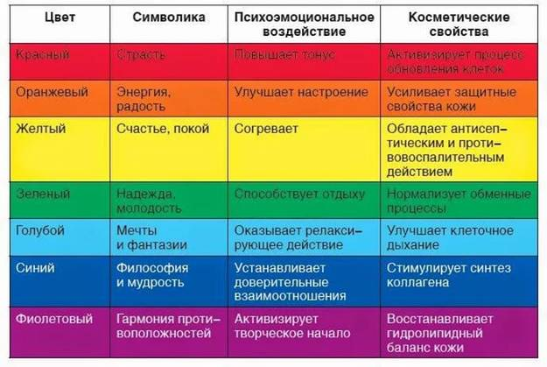

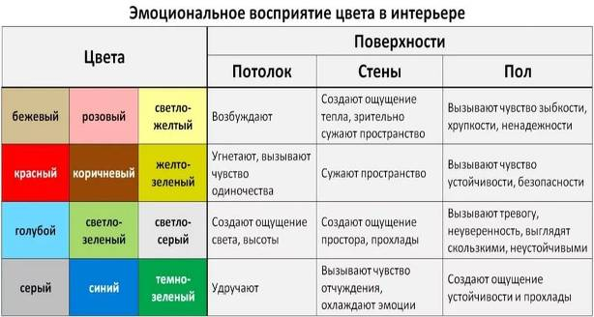

(Приложение 3)
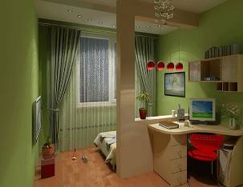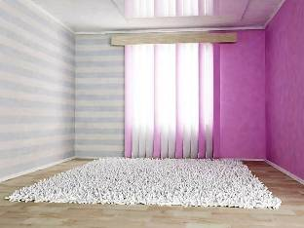

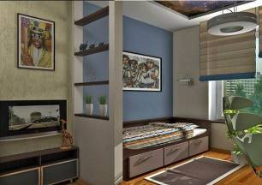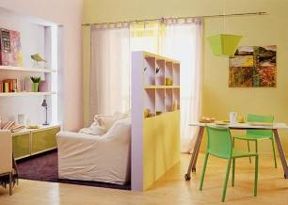

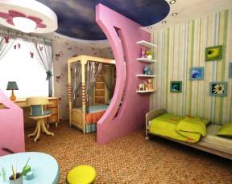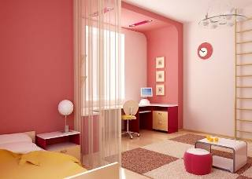
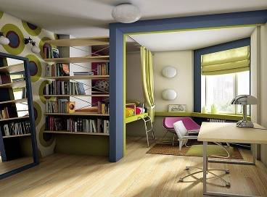
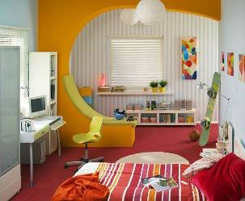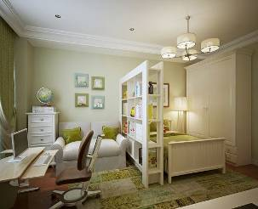
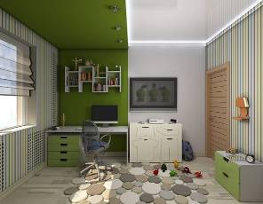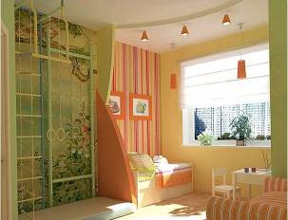

(Приложение 4)
Бумажные обои
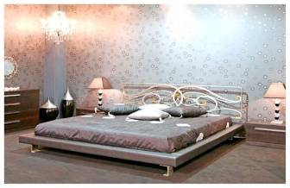
Бамбуковые обои
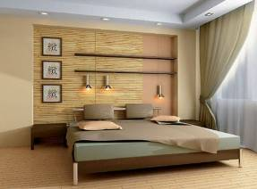
Обои на бумажной основе «фреска»
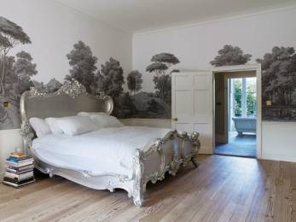

(Приложение 5)

